Міністерство освіти і науки України
Національний технічний університет України
«Київський політехнічний інститут імені Ігоря Сікорського»
Факультет інформатики та обчислювальної техніки
Кафедра обчислювальної техніки

Лабораторна робота №10
з дисципліни
«Дискретні структури»
на тему «Графічне представлення графів»

Виконав(або виконала): Перевірила:
студент(або студентка) групи ІП-89 Сергієнко А. А.
Денисенко Денис Денисович
номер залікової книжки: 3309
(прим. А. Сергієнко: скрізь, де виділено жовтим, як тут, не забудьте замінити на своє. Цей документ не є повноцінною лабораторною роботою, а є лише зразком оформлення (тобто, у цьому прикладі номер заліковки не співпадає з результатами, а результати з програмою тощо). Не забудьте, що Ви або студент, або студентка, а не одразу обидва. І Вас звуть, швидше за все, не Денисенко Д. Д.
Після того, як підставите своє, не забудьте прибрати жовте і замінити колір тексту з червоного на чорний.)

Київ 2020
Завдання на лабораторну роботу
1. Представити у програмі напрямлений і ненапрямлений графи з заданими параметрами:
— число вершин n;
— розміщення вершин;
— матриця суміжності A.
2. Створити скрипт для формування зображення напрямленого і ненапрямленого графів у графічному вікні Scilab.

Варіант 3309:
п = 10
розміщення вершин: прямокутником (квадратом) з вершиною в центрі

Текст програми для Scilab
clf;
plot2d([0;100],[0;100],0);
xarc(8,22,4,4,0,360*64);
xnumb(8,18,1);
xarc(48,22,4,4,0,360*64);
xnumb(48,18,2);
xarrows([12;48],[20;20], 50, 2);
…………

Згенеровані матриці суміжності
Матриця суміжності напрямленого графу:
0 1 0 0 0 0 1 0 0 0
0 0 0 1 0 0 0 0 0 0
0 0 0 0 0 1 0 1 0 0
0 0 0 0 1 0 0 0 0 0
0 0 1 0 1 0 0 0 1 0
0 0 0 0 0 0 0 0 0 0
1 0 0 1 0 1 0 0 0 0
0 1 0 0 0 0 0 0 0 1
0 0 0 0 0 0 0 0 0 0
0 0 1 0 0 0 0 0 0 0

Матриця суміжності ненапрямленого графу:
0 1 0 0 0 0 1 0 0 0
1 0 0 1 0 0 0 1 0 0
0 0 0 0 1 1 0 1 0 1
0 1 0 0 1 0 1 0 0 0
0 0 1 1 1 0 0 0 1 0
0 0 1 0 0 0 1 0 0 0
1 0 0 1 0 1 0 0 0 0
0 1 1 0 0 0 0 0 0 1
0 0 0 0 1 0 0 0 0 0
0 0 1 0 0 0 0 1 0 0

Результати виконання програми
Напрямлений граф:
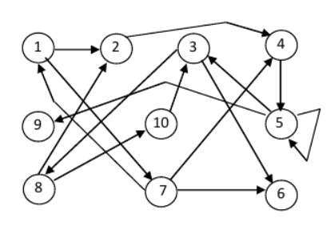
Ненапрямлений граф:
